Detección de la Onda R en el electrocardiograma (ECG)

# Resumen

# Introducción

El músculo cardíaco es una bomba doble en la que la sangre circula por dos sistemas cerrados y separados. La sangre cargada de oxígeno abandona el ventrículo izquierdo a través de la aorta. Circula por el cuerpo y retorna, desoxigenada, hasta la aurícula derecha por las venas cavas superior e inferior. El ventrículo derecho bombea la sangre por la arteria pulmonar hasta los pulmones, donde intercambia dióxido de carbono por oxígeno. La sangre oxigenada retorna después por las venas pulmonares a la aurícula izquierda, lista para la circulación arterial.

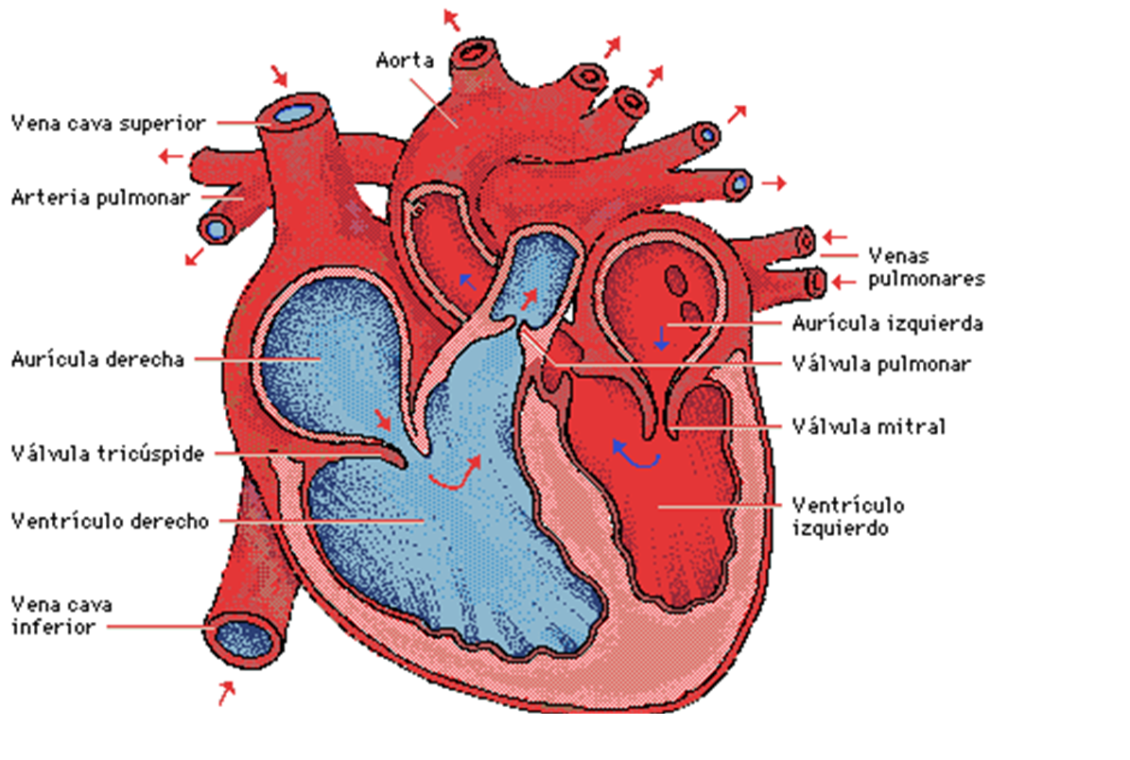

Figura nn

A la actividad muscular del corazón corresponde una actividad eléctrica. Si se aplican dos electrodos en dos partes apropiadas del cuerpo, se recoge una tensión, el electrocardiógrafo capta esta tensión, la amplifica y la traduce gráficamente, tal y como aparece en la señal que se muestra en la figura. El electrocardiograma es un procedimiento diagnóstico con el que se obtiene un registro de la actividad eléctrica del corazón.

El electrocardiógrafo registra, a través de electrodos sobre la piel, las ondas eléctricas cardíacas. El electrocardiógrafo es un mili-voltímetro de propósito específico que lleva a cabo la medida directa del electrocardiograma.

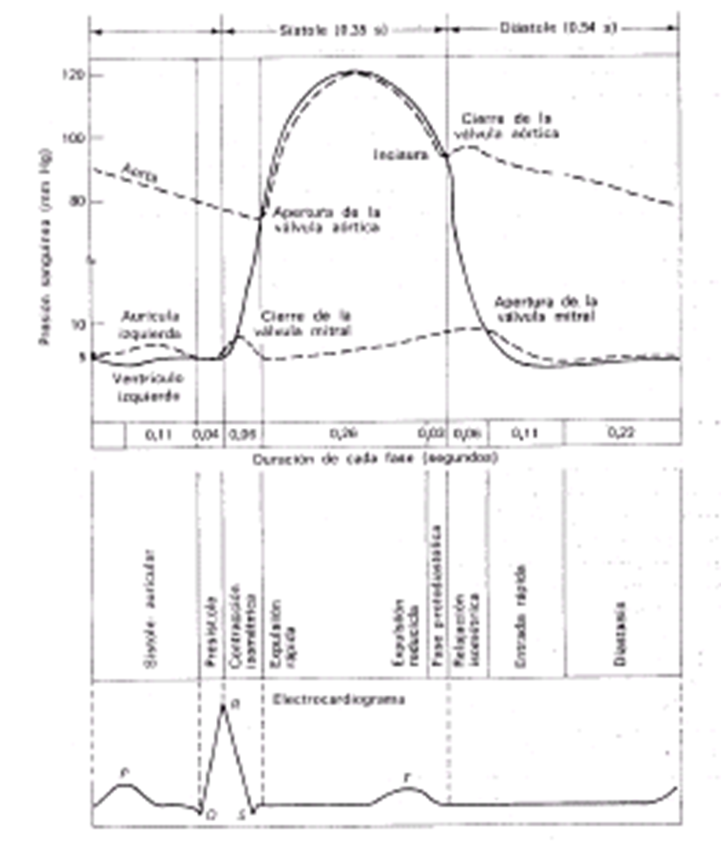

Figura nn Relación entre la actividad muscular y la actividad eléctrica.

El médico holandés Willem Einthoven recibió el Premio Nobel de Fisiología y Medicina en 1924 por la invención del electrocardiógrafo, que permitía detectar los daños causados en el corazón por distintas enfermedades.

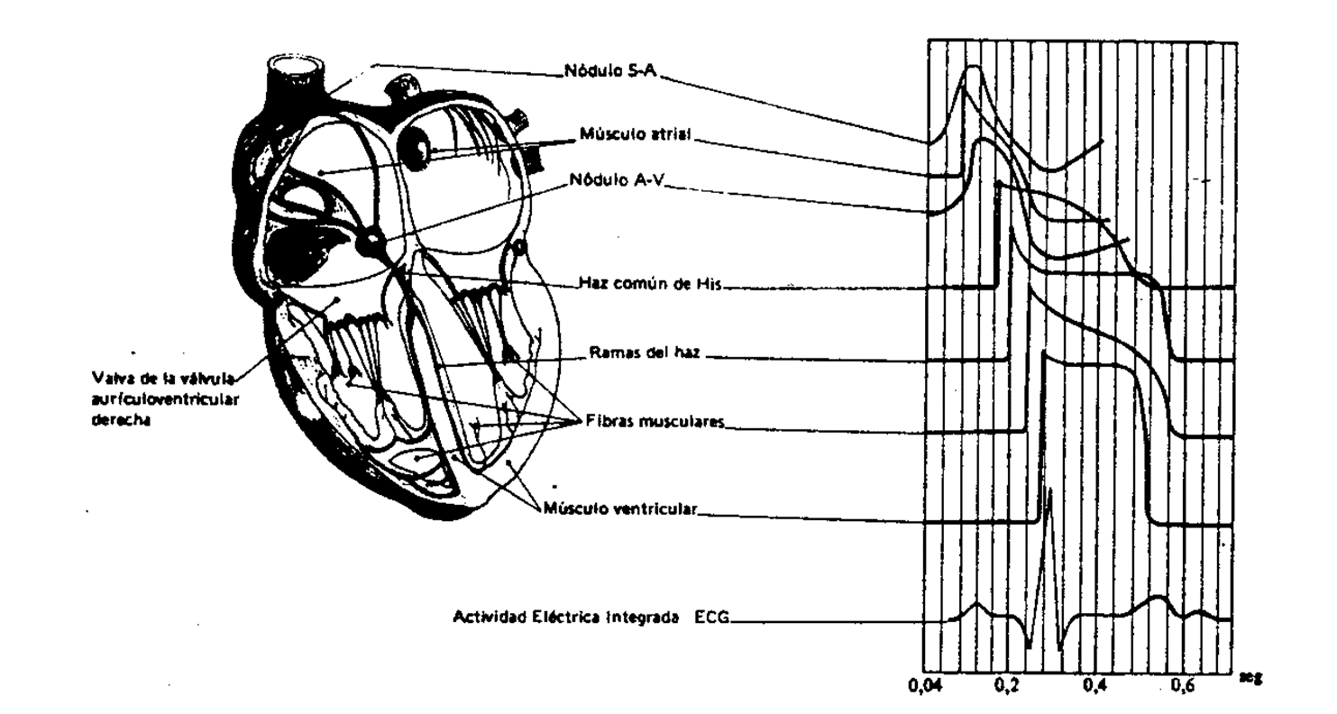

Figura nn Origen de las diferentes ondas que se visualizan en el ECG.

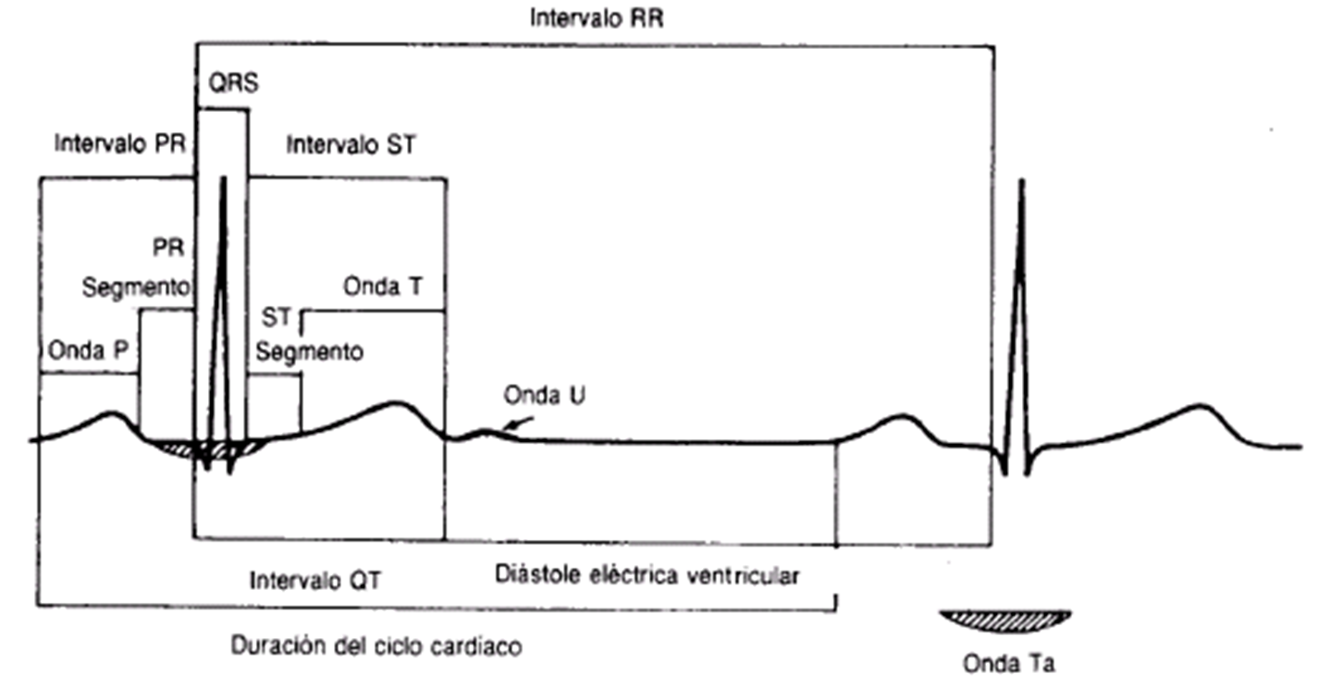

Figura nn Mediciones comunes en el registro electrocardiográfico.

Los potenciales bioeléctricos más conocidos en la práctica clínica son: el electrocardiograma (ECG), el electroencefalograma (EEG) y el electromiograma (EMG).

Las diferencias de potencial medidas en la superficie del cuerpo, durante el registro electrocardiográfico, están normalmente alrededor de 1 mV, con un ancho de banda que alcanza alrededor de 100 Hz. Estos potenciales pueden medirse superficialmente con bioamplificadores de ganancia media.

Desde que Einthoven estableció el registro del ECG, se han desarrollado varios métodos para llevar a cabo este registro. Actualmente, en la mayoría de las aplicaciones de la clínica, el método más difundido es el de las doce derivaciones, las que se efectúan a partir de nueve puntos sobre el cuerpo, donde se ubican los electrodos registradores.

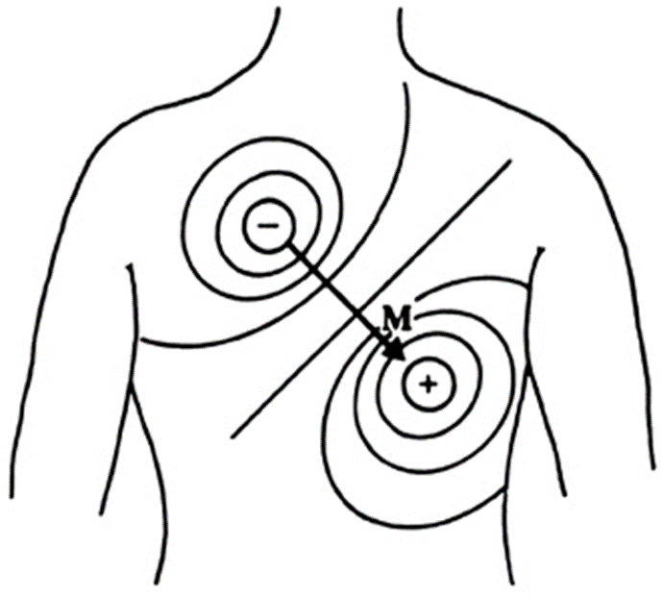

Figura nn Esquema del dipolo que se genera cuando la onda R alcanza su máximo

# Materiales y Métodos

Entre las características que determinan a una señal eléctrica se encuentra la frecuencia. En la práctica, a través de un circuito puede pasar más de una señal eléctrica, es decir, pueden pasar señales eléctricas con distinta frecuencia. Sin embargo, se puede dar el caso de que en determinadas circunstancias solo interesa única y exclusivamente una de las señales que pueden circular por el circuito. Esta es la acción de los filtros: "selección" de una señal eléctrica según su frecuencia.

En este trabajo, como comparación con los resultados que se obtienen al aplicar la primera y segunda derivada a la señal, se utilizaron dos filtros pasa alto de respuesta infinita a impulso (*Infinite Impulse Response* – **IIR**):

1. Butterworth de 2do Orden

>> butter(2,0.85,'high')

ans =

0.041254 -0.082507 0.041254

1. Elíptico 2

>> ellip(2,3,20,0.95,'high')

ans =

0.098566 0.184174 0.098566

Las características de sus respectivas respuestas en frecuencia se muestran en las siguientes figuras:

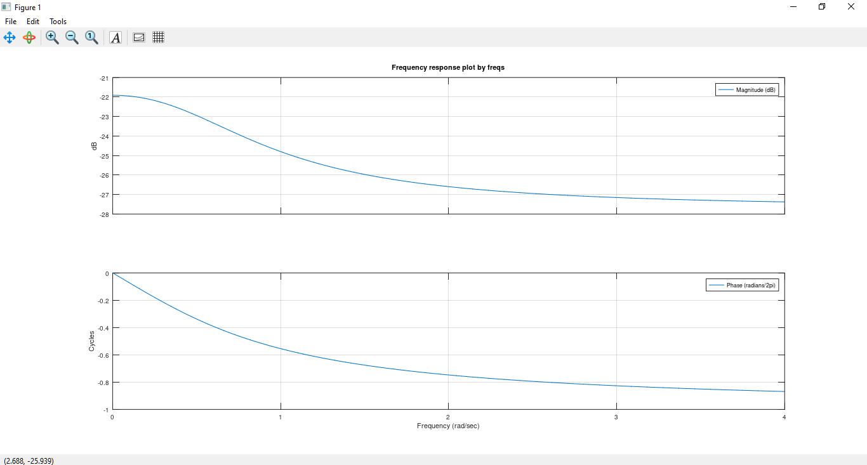

Figura nn Respuesta en frecuencia del filtro pasa alto Butterworth de segundo orden.

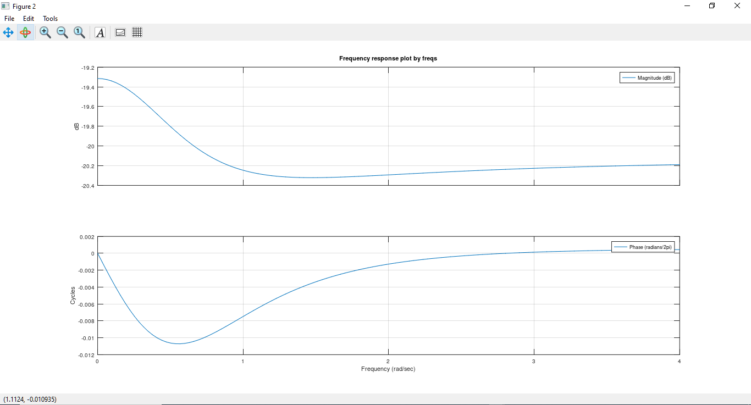

Figura nn Respuesta en frecuencia del filtro pasa alto elíptico de segundo orden.

Las siguientes figuras muestran los respectivos polos (X) y ceros (O) de ambos filtros:

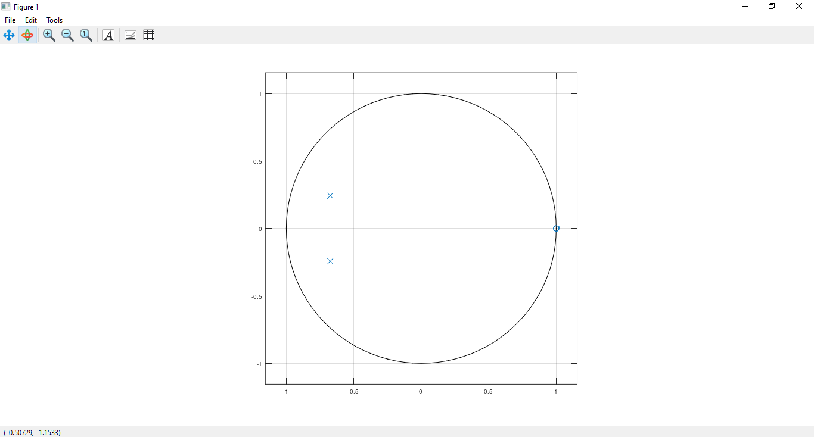 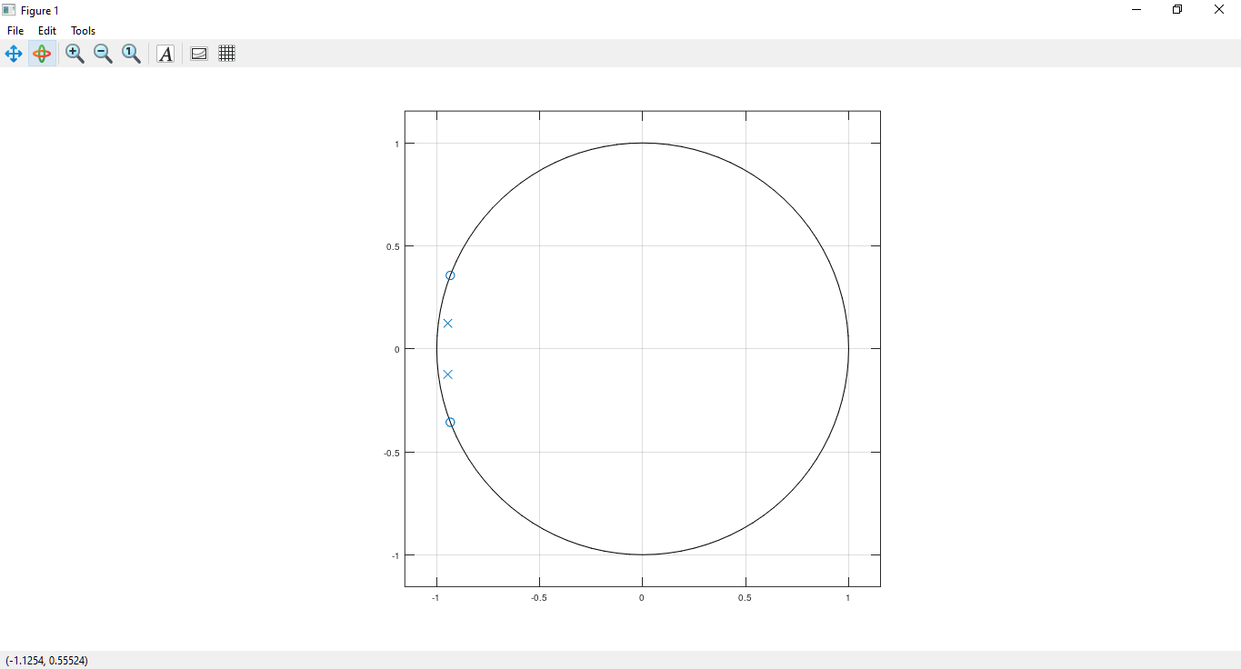

Figura nn Diagramas de Ceros (O) y Polos (X).

A la izquierda Butterworth. A la derecha Elíptico.

Los resultados de aplicar estos filtros se muestran en las siguientes figuras:

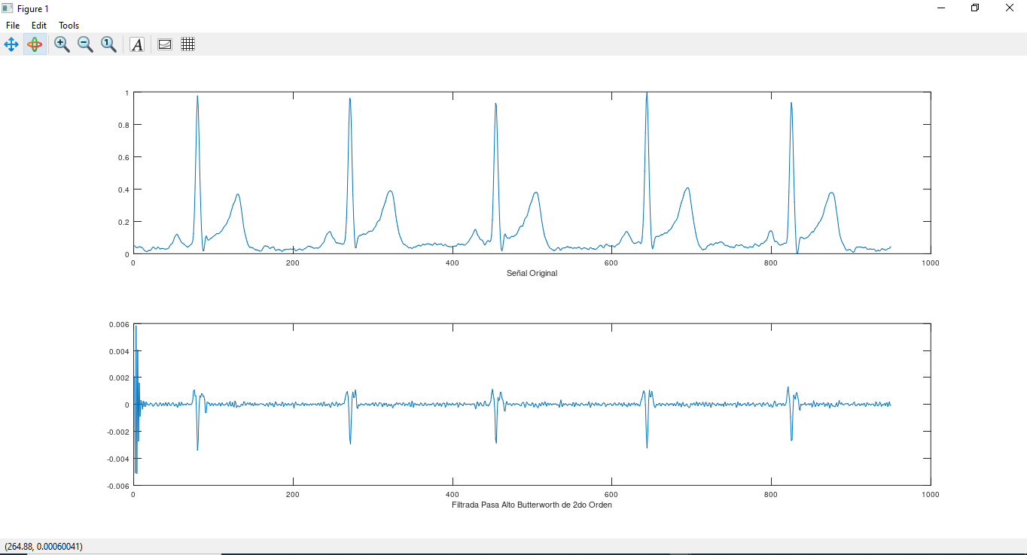Figura nn Señal electrocardiográfica filtrada pasa alto con el filtro Butterworth de 2do Orden

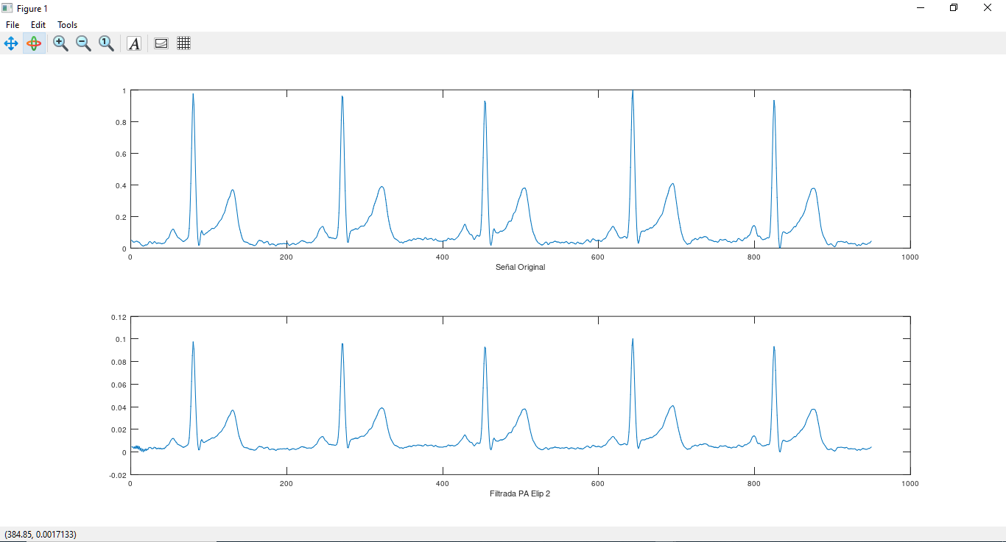Figura nn Señal electrocardiográfica filtrada pasa alto con el filtro Elíptico 2

# Resultados

>> DetectaR

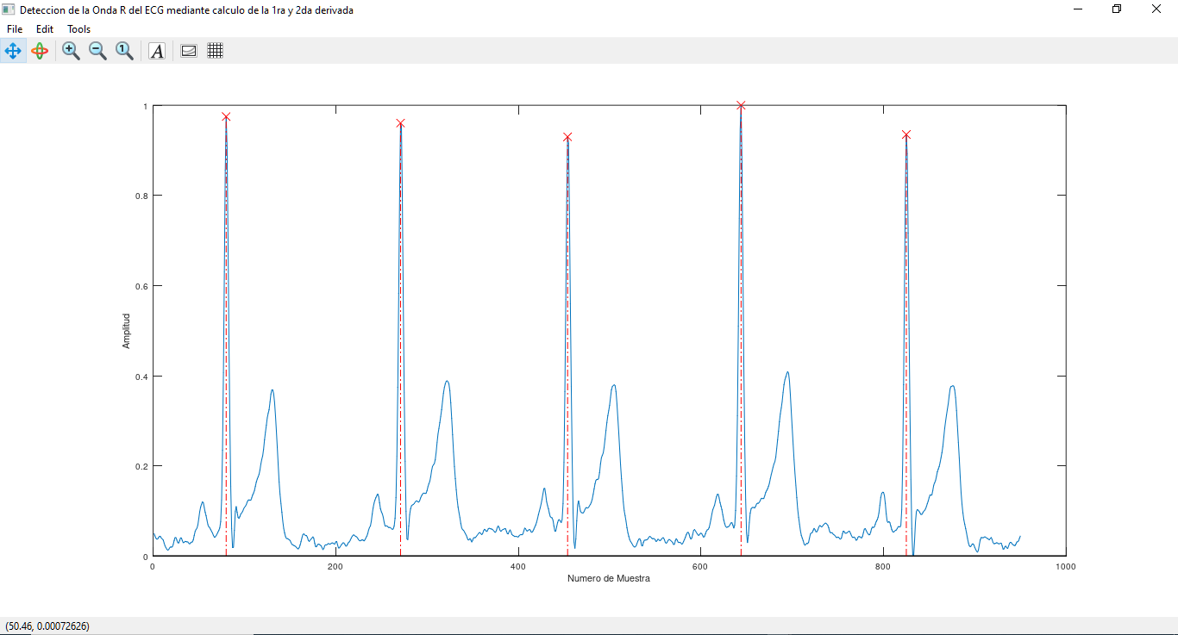Figura nn Detección de la Onda R del ECG mediante cálculo de la 1ra y 2da derivada.

Posiciones de los "peaks" de la Onda R:

posi =

80 271 454 644 825

Valores de la Onda R en dichos "peaks":

valo =

0.9748 0.9606 0.9300 1.0000 0.9351

>> DetectaRconPAB2

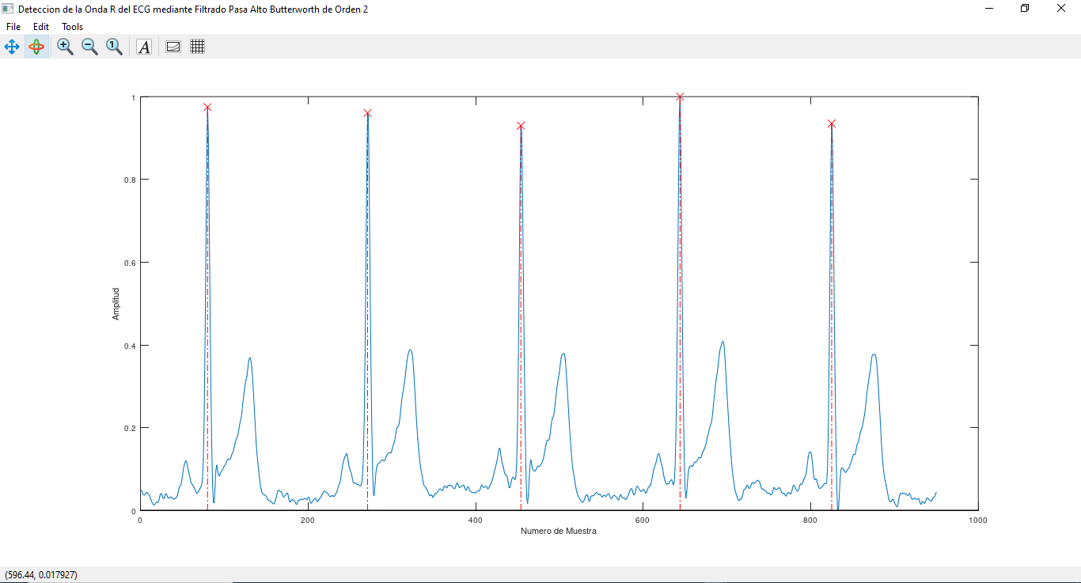Figura nn Detección de la Onda R del ECG mediante Filtrado Pasa Alto Butterworth de Orden 2.

bpa =

0.041254 -0.082507 0.041254

apa =

1.0000 1.3490 0.5140

Posiciones de los "peaks" de la Onda R:

posi =

80 271 454 644 825

Valores de la Onda R en dichos "peaks":

valo =

0.9748 0.9606 0.9300 1.0000 0.9351

>> DetectaRconPAElip2

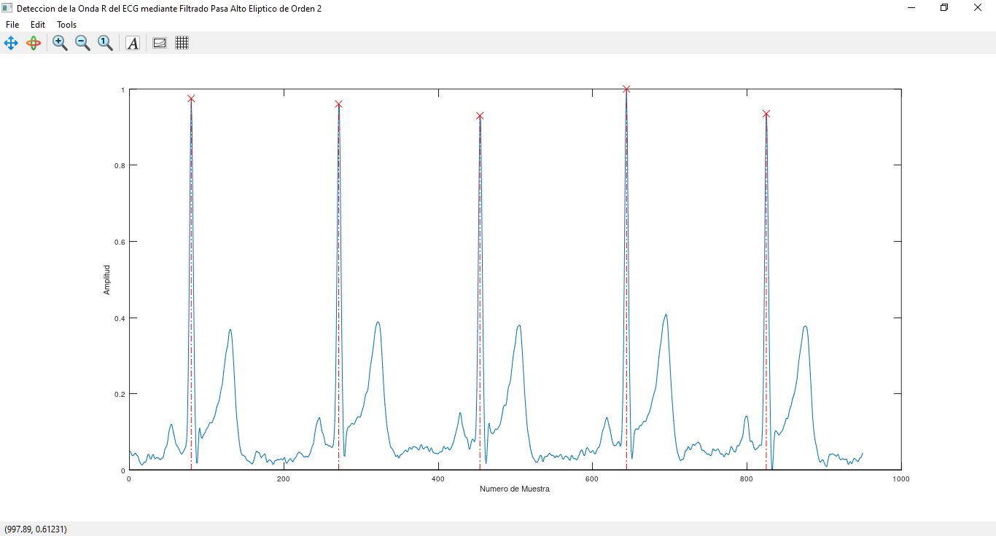Figura nn Detección de la Onda R del ECG mediante Filtrado Pasa Alto Elíptico de Orden 2.

bepa =

0.098566 0.184174 0.098566

aepa =

1.0000 1.8927 0.9110

Posiciones de los "peaks" de la Onda R:

posi =

80 271 454 644 825

Valores de la Onda R en dichos "peaks":

valo =

0.9748 0.9606 0.9300 1.0000 0.9351

# Conclusiones

Cursos/Electro_Medicina/elecmed05_2 Electrocardiografía.ppt

Cursos/IAR134_DSP/IAR134_02_Análisis_Respuestas.ppt

# Referencias

1. Bronzino,J.D. (Editor) “The Biomedical Engineering Handbook, 2nd Ed. IEEE Press, 2000 Chapter 13 “Principles of Electrocardiography”
2. Burrus,C.S; McClellan,J.H; Oppenheim,A.V; Parks,T.W; Schafer,R.W; y Schuessler,H.W. “Ejercicios de Tratamiento de la Señal utilizando MATLAB v.4”, Prentice Hall, 1994
3. Carr,J.J y Brown,J.M. “Introduction to Biomedical Equipment Technology” Chapter 8 “Electrocardiography” pp 197-233
4. Del Aguila, C. “Electromedicina” Ed. Hasa, 1994 Capítulo 8 “Bases de la Electrocardiografía” (pp 129-159) y Apéndice III Electrocardiógrafo (pp 475-499)
5. Guyton,A.C. “Tratado de Fisiología Médica”
6. Lindner, Douglas K: “Introducción a las Señales y los Sistemas”, McGraw-Hill, 2002 ISBN: 980-373-049-5.
7. Ogata . K. “Ingenieria de Control Moderno” Ed. Prentice Hall Hispanoamericana, 1993
8. Oppenheim,A.V.; Schafer,R.W y Buck,J.R.. “Tratamiento de Señales en Tiempo Discreto”, 2da Edición. Prentice Hall, 2000
9. Oppenheim,A.V; Willsky,A.S; Nawab,S.H. “Señales y Sistemas”, Prentice Hall, 1997
10. Webster, J.G. (Editor) “BioInstrumentation”, 2003
11. Webster, J.G. (Editor); Clark,J.W. y Neuman,M.R. “Medical Instrumentation: Application and Design” 3ra edición, 1997 pp 139-151

# Apéndice – Códigos

1. DetectaR.m

% Programa ilustrativo de ejemplo

% Detección de Onda R mediante derivadas

% Autor: Dr. Juan José Aranda Aboy

% Profesor e Investigador Titular

% Ingeniería Biomédica

% Universidad de Valparaíso

% 19 de Abril de 2004

clear

load ecg1

d1 = conv(ecg(:,2), [-1 1]) ;

d2 = conv(d1, [-1 1]) ;

maxd1 = abs(d1(1:950)) > 0.2 ;

mind2 = d2(1:950) < -0.15 ;

f1 = figure ;

set(f1, 'NumberTitle', 'off') ;

set(f1, 'Name', 'Deteccion de la Onda R del ECG mediante calculo de la 1ra y 2da derivada' ) ;

subplot(3,1,1), plot(ecg(:,1),ecg(:,2)), xlabel('Original')

subplot(3,1,2), plot(ecg(:,1),d1(1:950)), xlabel('1ra derivada')

subplot(3,1,3), plot(ecg(:,1),d2(1:950)), xlabel('2da derivada')

f2 = figure ;

set(f2, 'NumberTitle', 'off') ;

set(f2, 'Name', 'Deteccion de la Onda R del ECG mediante calculo de la 1ra y 2da derivada' ) ;

subplot(3,1,1), plot(ecg(:,1),maxd1), xlabel('Maximos de la 1ra derivada')

subplot(3,1,2), plot(ecg(:,1),mind2), xlabel('Minimos de la 2da derivada')

lugar = zeros(950,1) ;

subplot(3,1,3)

for i=10:1:940

if mind2(i) == 1

mayor = ecg(i,2) ;

posicion = i ;

for j= i-10:1:i+10

if mayor < ecg(j,2)

mayor = ecg(j,2) ;

posicion = j ;

end

end

lugar(posicion) = 1;

end

end

stem(ecg(:,1),lugar), xlabel('Localizacion')

f3 = figure ;

set(f3, 'NumberTitle', 'off') ;

set(f3, 'Name', 'Deteccion de la Onda R del ECG mediante calculo de la 1ra y 2da derivada' ) ;

plot(ecg(:,1),ecg(:,2))

xlabel('Numero de Muestra')

ylabel('Amplitud')

posi = [] ;

valo = [] ;

hold on

for i=1:1:950

if lugar(i) == 1

posi = [posi,i] ;

valo = [valo, ecg(i,2) ] ;

stem(ecg(i,1),ecg(i,2),'-.rx')

end

end

hold off

disp('Posiciones de los "peaks" de la Onda R:')

posi

disp('Valores de la Onda R en dichos "peaks":')

valo

1. DetectaRconPAB2.m

% Programa ilustrativo de ejemplo

% Detección de Onda R mediante filtrado Pasa Alto

% con Filtro Butterworth de 2do orden

% Autor: Dr. Juan José Aranda Aboy

% Profesor e Investigador Titular

% Ingeniería Biomédica

% Universidad de Valparaíso

% 19 de Abril de 2004

clear

pkg load signal

load ecg1

umbral = -2e-3 ;

% Filtro Pasa Alto Butterworth de orden 2

[bpa,apa] = butter(2,0.85,'high') ;

y = filter(bpa,apa,ecg(:,2)) ;

figure

subplot(2,1,1), plot(ecg(:,1),ecg(:,2)), xlabel('Señal Original')

subplot(2,1,2), plot(ecg(:,1),y), xlabel('Filtrada Pasa Alto Butterworth de 2do Orden')

mind2 = y < umbral ;

lugar = zeros(950,1) ;

for i=10:1:940

if mind2(i) == 1

mayor = ecg(i,2) ;

posicion = i ;

for j= i-10:1:i+10

if mayor < ecg(j,2)

mayor = ecg(j,2) ;

posicion = j ;

end

end

lugar(posicion) = 1;

end

end

f = figure ;

set(f, 'NumberTitle', 'off') ;

set(f, 'Name', 'Deteccion de la Onda R del ECG mediante Filtrado Pasa Alto Butterworth de Orden 2' ) ;

plot(ecg(:,1),ecg(:,2))

xlabel('Numero de Muestra')

ylabel('Amplitud')

posi = [] ;

valo = [] ;

hold on

for i=1:1:950

if lugar(i) == 1

posi = [posi,i] ;

valo = [valo, ecg(i,2) ] ;

stem(ecg(i,1),ecg(i,2),'-.rx')

end

end

hold off

disp('Posiciones de los "peaks" de la Onda R:')

posi

disp('Valores de la Onda R en dichos "peaks":')

valo

1. DetectaRconPAElip2.m

% Programa ilustrativo de ejemplo

% Detección de Onda R mediante filtrado Pasa Alto con Filtro Elíptico de 2do orden

% Autor: Dr. Juan José Aranda Aboy

% Profesor e Investigador Titular

% Ingeniería Biomédica

% Universidad de Valparaíso

% 19 de Abril de 2004

clear

pkg load signal

load ecg1

umbral = 0.08 ;

% Filtro Pasa Alto Eliptico de orden 2

[bepa, aepa] = ellip(2,3,20,0.95,'high')

y = filter(bepa,aepa,ecg(:,2)) ;

figure

subplot(2,1,1), plot(ecg(:,1),ecg(:,2)), xlabel('Señal Original')

subplot(2,1,2), plot(ecg(:,1),y), xlabel('Filtrada PA Elip 2')

mind2 = y > umbral ;

lugar = zeros(950,1) ;

for i=10:1:940

if mind2(i) == 1

mayor = ecg(i,2) ;

posicion = i ;

for j= i-10:1:i+10

if mayor < ecg(j,2)

mayor = ecg(j,2) ;

posicion = j ;

end

end

lugar(posicion) = 1;

end

end

f = figure ;

set(f, 'NumberTitle', 'off') ;

set(f, 'Name', 'Deteccion de la Onda R del ECG mediante Filtrado Pasa Alto Eliptico de Orden 2' ) ;

plot(ecg(:,1),ecg(:,2))

xlabel('Numero de Muestra')

ylabel('Amplitud')

posi = [] ;

valo = [] ;

hold on

for i=1:1:950

if lugar(i) == 1

posi = [posi,i] ;

valo = [valo, ecg(i,2) ] ;

stem(ecg(i,1),ecg(i,2),'-.rx')

end

end

hold off

disp('Posiciones de los "peaks" de la Onda R:')

posi

disp('Valores de la Onda R en dichos "peaks":')

valo